Warszawa, 23.09.2022 r.
Sonata Park Sochaczew – rusza rozbudowa retail parku Carrefour w Sochaczewie
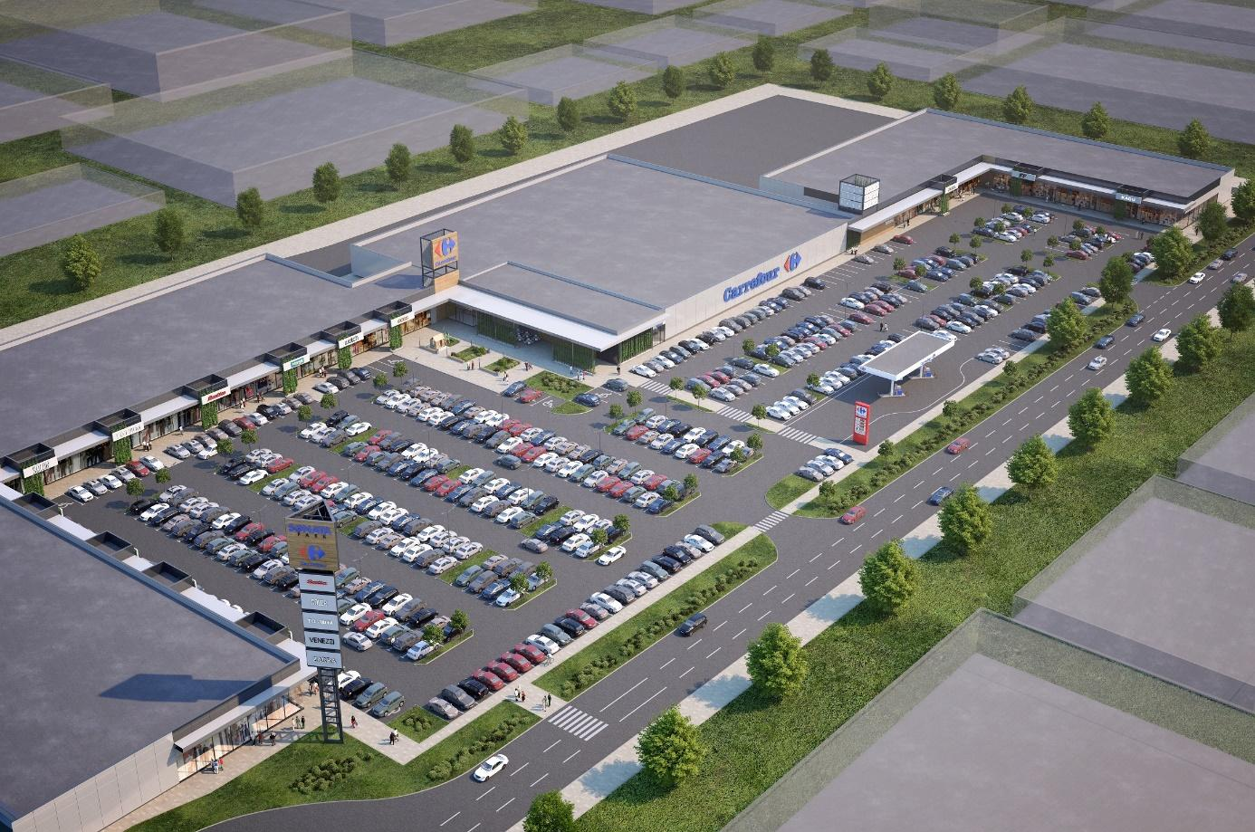
Sonata Park to nowoczesny park handlowy o powierzchni 11.000 m.kw GLA zlokalizowany w Sochaczewie. Powstał on pod koniec 2014 roku w wyniku przebudowy działającego w tym miejscu hipermarketu i galerii II generacji. W chwili obecnej Carrefour Polska przystępuje do II fazy rozbudowy tego obiektu, w wyniku, której powstanie kolejne 4300 m.kw. dodatkowej powierzchni najmu. Sieć otrzymała już pozwolenie na budowę i jest na etapie finalizacji wyboru generalnego wykonawcy oraz podpisywania pierwszych umów na nowe powierzchnie.
Sonata Park mieści się przy ulicy Warszawskiej 119 w liczącym ponad 34 000 mieszkańców Sochaczewie. Jego dogodna lokalizacja – w pobliżu zjazdu z autostrady A2 – w połączeniu z ciekawą ofertą handlową oraz nowoczesną koncepcją czynią go popularnym, lubianym i docenianym punktem na mapie handlowej Sochaczewa.
Na obecnych 6 000 mkw. GLA w Sonata Park prosperują m.in. najpopularniejsze sklepy branży odzieżowej, kosmetycznej i dziecięcej, a także salony usługowe NC+, Vision Express, Kolporter i Cukiernia – kawiarnia sieci Sowa. 5 000 mkw. powierzchni zostało zadedykowane hipermarketowi Carrefour, zrewitalizowanemu w I fazie rozbudowy i ulepszonemu o najnowsze oświetlenie LED, innowacyjny system chłodniczy oparty na technologii CO2 oraz meble chłodnicze najnowszej generacji.
- Istniejąca tam galeria z hipermarketem Carrefour, czyli typowy obiekt handlowy II generacji, w 2014 roku zyskał nowoczesny wygląd i nową, atrakcyjną ofertę, w której nie zabrakło najpopularniejszych marek, takich jak m.in. H&M, Reserved, House, Cropp, Empik Carry czy Smyk. To specyficzne połączenie zyskało uznanie wśród najemców oraz klientów, dzięki czemu stało się najchętniej odwiedzaną destynacją handlową Sochaczewa i okolic dla osób, które do tej pory jeździły na zakupy do Łodzi lub Warszawy – mówi Ewa Karska, Dyrektor Galerii Handlowych w Carrefour Polska.

II faza rozbudowy Sonata Park – szansą dla nowych najemców
W 2019 roku właściciel i zarządca Sonata Park w Sochaczewie podjął decyzję o kolejnej rozbudowie obiektu. Niniejszy plan wpisuje się w długoterminową strategią inwestowania w rozwój portfolio galerii handlowych Carrefour mającego na celu min podtrzymania atrakcyjności i zwiększenia ich wartości.
Finalnie sochaczewska lokalizacja zyska dodatkowe 4300 m.kw. powierzchni handlowej, która trafi do nowych najemców. Carrefour zamierza nie tylko poszerzyć aktualny wachlarz marek modowych, ale i utrzymać dotychczasową atrakcyjność i siłę obiektu. Otwarcie nowej części nastąpi w czwartym kwartale 2023 roku.
Carrefour jest pionierem i liderem wielkiej dystrybucji, który od ponad 50 lat wyznacza standardy na światowych rynkach handlu. Od wielu lat jest numerem 1 wielkiej dystrybucji w Europie i jednym z największych detalistów na świecie. Pod szyldem Carrefour Polska działa 900 sklepów w 6 formatach – hipermarketów, supermarketów, sklepów hurtowo-dyskontowych, osiedlowych i specjalistycznych oraz sklepu internetowego – dysponując jednocześnie 20 centrami handlowymi o łącznej powierzchni ponad 230 000 GLA oraz sieci ponad 40 stacji paliw.

O Carrefour
Carrefour Polska to omnikanałowa sieć handlowa, pod szyldem której działa w Polsce blisko 950 sklepów w 6 formatach: hipermarketów, supermarketów, sklepów hurtowo-dyskontowych, osiedlowych i specjalistycznych oraz sklepu internetowego. Carrefour jest w Polsce również właścicielem sieci 20 centrów handlowych o łącznej powierzchni ponad 230 000 GLA oraz sieci ponad 40 stacji paliw. Więcej informacji o naszej działalności pod adresem serwiskorporacyjny.carrefour.pl, na Twitterze (@CarrefourPolska) oraz LinkedInie (CarrefourPolska).

Carrefour, jako jeden ze światowych liderów handlu spożywczego, jest silną multiformatową siecią, która posiada ponad 13 000 sklepów w ponad 30 krajach. W 2021 r. Carrefour wygenerował sprzedaż w wysokości 81,2 miliarda euro. Grupa liczy ponad 320 000 pracowników, którzy pracują wspólnie, aby Carrefour został światowym liderem transformacji żywieniowej, oferując wszystkim klientom produkty spożywcze wysokiej jakości, ogólnie dostępne i w atrakcyjnej cenie. Więcej informacji na www.carrefour.com oraz na Twitterze (@GroupeCarrefour) i na LinkedInie (Carrefour).

